**ПОЯСНИТЕЛЬНАЯ ЗАПИСКА**

**к проекту постановления Кабинета Министров Чувашской Республики**

**«Об утверждении Положения о государственной информационной системе**

**«Архивы Чувашской Республики»**

Проект постановления Кабинета Министров Чувашской Республики «Об утверждении Положения о государственной информационной системе «Архивы Чувашской Республики» разработан Министерством культуры, по делам национальностей и архивного дела Чувашской Республики.

Проектом постановления утверждается Положение о государственной информационной системе «Архивы Чувашской Республики» (далее – государственная информационная система), направленной на автоматизацию основных процессов деятельности (комплектование, учет, хранение, использование) архивных учреждений Чувашской Республики.

Задачи государственной информационной системы направлены на формирование современной информационной инфраструктуры, предоставляющей на ее основе государственные и муниципальные услуги и обеспечивающей высокий уровень доступности информации для населения в сфере архивного дела; управление электронным архивом документов; организацию единой информационно-поисковой среды, обеспечивающей возможность поиска архивных документов и работы с фондом пользования в электронном виде; создание электронного научно-справочного аппарата и электронного фонда пользования архивными документами; обеспечение сохранности архивных документов и предоставление пользователям их электронных копий в соответствии с законодательством Российской Федерации; сокращение сроков исполнения запросов физических лиц за счет создания и использования автоматизированного научно-справочного аппарата к архивным документам; обеспечение эффективности и улучшение условий труда специалистов государственных архивов Чувашской Республики и муниципальных архивов.

Проект постановления не устанавливает новые и не изменяет ранее предусмотренные нормативными правовыми актами Чувашской Республики обязательные требования, связанные с осуществлением предпринимательской и иной экономической деятельности, оценка соблюдения которых осуществляется в рамках государственного контроля (надзора), привлечения к административной ответственности, предоставления лицензий и иных разрешений, аккредитации, оценки соответствия продукции, иных форм оценок и экспертиз; не устанавливает новые и не изменяет ранее предусмотренные нормативными правовыми актами Чувашской Республики обязанности и запреты для субъектов предпринимательской и инвестиционной деятельности; не устанавливает и не изменяет ответственность за нарушение нормативных правовых актов Чувашской Республики, затрагивающих вопросы осуществления предпринимательской и иной экономической деятельности, в связи с чем оценка регулирующего воздействия проекта постановления не проводится.

Принятие данного проекта постановления не потребует выделения дополнительных средств из республиканского бюджета Чувашской Республики.

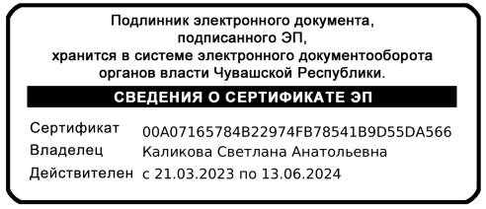Министр культуры, по делам

национальностей и архивного дела

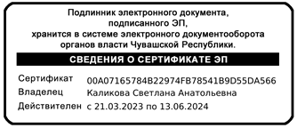Чувашской Республики С.А. Каликова

